Комитет администрации Зонального района по образованию
МОУ «ЗОНАЛЬНАЯ СРЕДЯЯ ОБЩЕОБРАЗОВАТЕЛЬНАЯ ШКОЛА»
Проект урока литературы в 10 классе

Урок-презентация "Творчество Василия Макаровича Шукшина"... часы воодушевления, эмоционального подъема... нравственного прозрения..."
Муниципальное общеобразовательное учреждение ЗОНАЛЬНАЯ СРЕДНЯЯ ОБЩЕОБРАЗОВАТЕЛЬНАЯ ШКОЛА Зонального района Алтайского края
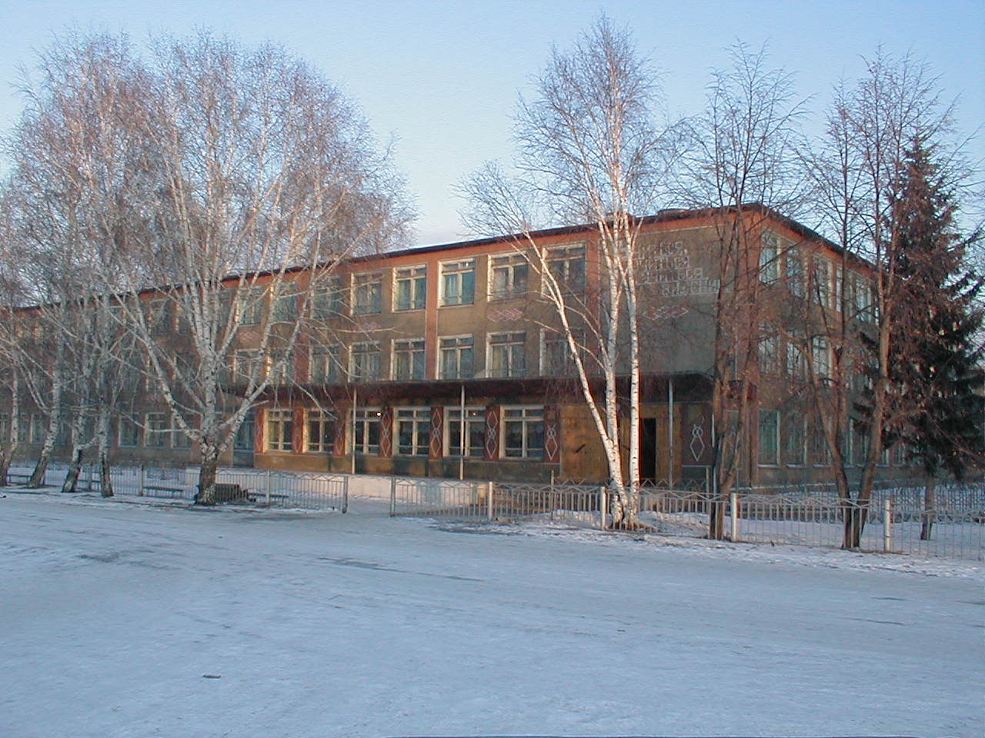

Игнатьева
Елена Константиновна,
учитель русского языка и литературы

с.Зональное

2015

Урок-презентация "Творчество Василия Макаровича Шукшина"

"... часы воодушевления, эмоционального подъема... нравственного прозрения..."
Цели : создать условия для:
- приобщения учащихся к творчеству В. М. Шукшина;
- формирования представления об особенностях героев Шукшина;
- формирования навыков анализа художественного текста;
- воспитания гуманного отношения к людям;
- развития умения аргументировать собственную точку зрения.
Эпиграфы к уроку:
Нам бы про душу не забыть…
Нам бы немножко добрее быть…
Мы один раз, так уж случилось, живем на земле..
Но так и будьте повнимательнее друг к другу, подобрее…
В.М. Шукшин.
Мне больно, ведь душа проходит,
Как молодость и как любовь…
С. Есенин.
ЦЕЛЬ УРОКА: Знакомство с творчеством В.М. Шукшина, писателя, драматурга, артиста. Привитие интереса к его творчеству, желание заинтересовать его творчеством окружающих.
ОБОРУДОВАНИЕ: Портреты Шукшина, фотовыставка с видами села Сростки, родных В.М. Шукшина, выставка книг. Презентация
ЭПИГРАФ:
Василий Макарович Шукшин вспыхнул на горизонте культуры ослепительно чистой, яркой звездой, прямо-таки сказочной россыпью дарований. Писатель, романист и драматург, режиссер больших народных полотен, удивительный, неповторимый артист, умеющий в самой обыденной интонации сказать такую необходимую правду о простом человеке, что миллионы сердец… замирали в едином порыве. Василию Шукшину было дано такое счастье.
(П. Проскурин)
Ход урока
- Вступительное слово учителя:
Удивительно талантливый и разносторонне одарённый – актёр, киносценарист, режиссёр, писатель. В 1963 году вышел сборник его рассказов “Сельские жители”, который принёс Шукшину известность. Героями стали деревенские жители, и это не случайно. Василий Макарович сам родился и вырос в селе Сростки Алтайского края. Он никогда не считал себя горожанином и пронёс через всю свою жизнь любовь к русской деревне и её жителям. Именно здесь он научился ценить нелёгкий крестьянский труд, честность и открытость, искренность, простоту.
Стихотворение читает ученик:
Разметалось село в предгорьях,
Где Катунь расплескалась светло,
Знало вдоволь и лиха, и горя
Стародавнее это село.
Здесь мальчишка торил дорожку,
Пряный ветер вдыхал с лугов,
В огороде копал картошку,
На Катуни тягал чебаков…
Край сибирский, пейзаж неброский.
Бьёт о берег Катуни волна.
Знает каждый в России,
Что Сростки –
Это родина Шукшина.
Учитель: Сегодня у нас необычный урок. Урок презентация творчества знаменитого писателя, своеобразного драматурга, удивительного артиста В. М. Шукшина.
Очень хочу, чтобы вы заинтересовались творчеством этого разносторонне одарённого человека.
- Биография В.М.Шукшина (слайды)
Василий Макарович Шукшин (1929-1974)
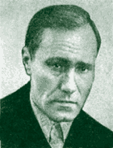
Его родина - село Сростки Алтайского края, родители -крестьяне. После окончания школы Шукшин служил на флоте, работал грузчиком, слесарем, учителем, директором школы. Затем окончил режиссёрский факультет ВГИКа, после чего начался его триумфальный путь в кинематографе как режиссёра, актёра и сценариста.
Дебют в прозе состоялся в 1961 году, когда его рассказы опубликовал журнал “Октябрь”, а уже через два года (одновременно с выходом первого режиссёрского фильма по его же сценарию - “Живёт такой парень”) вышел и первый сборник рассказов “Сельские жители”. Впоследствии при жизни автора выходили сборники “Там, вдали” (1968), “Земляки” (1970), “Характеры” (1973).
Героями рассказов обычно становились деревенские жители, так или иначе сталкивающиеся с городом, либо, наоборот, горожане, попавшие в село. Деревенский человек при этом чаще всего наивен, простодушен, доброжелателен, однако город встречает его отнюдь не ласково и быстро окорачивает все его благие порывы. Наиболее ярко такая ситуация представлена в рассказе “Чудик” (1967). По словам Л.Аннинского, “главным пунктом переживаний Шукшина становится обида за деревню”. Это, впрочем, отнюдь не означает, что Шукшин деревню идеализирует: у него встречается немало вполне отталкивающих типов самого что ни на есть крестьянского происхождения (например, в рассказах “Вечно недовольный Яковлев” (1974), “Срезал”, “Крепкий мужик” (оба -1970) и других).
Русский человек в рассказах Шукшина часто подспудно не удовлетворён своей жизнью, он чувствует наступление стандартизации всего и вся, тупой и скучной обывательской усреднённости и инстинктивно пытается выразить собственную индивидуальность - нередко странными поступками.
Помимо рассказов, отличающихся лаконичным стилем, без “красивостей” и лирических отступлений, Шукшиным созданы два романа - традиционно-семейный “Любавины” (1965), повествующий о деревне двадцатых годов, и кинороман о Степане Разине “Я пришёл дать вам волю” (1971). Кроме того, перу его принадлежат такие киноповести, как “Калина красная” (1973), ставшая самым знаменитым фильмом Шукшина, “Позови меня в даль светлую...” (1975), а также фантастическая сказка-притча “До третьих петухов” (1974), неоконченная повесть-притча “А поутру они проснулись...” (1974), повесть-сказка “Точка зрения” (1974)…
Незадолго до своей скоропостижной кончины Шукшин получил разрешение на съёмку фильма о Разине, личность которого он считал чрезвычайно важной для понимания русского характера. Говоря словами критика В.Сигова, в нём “разгульное вольнолюбие, бесшабашная и нередко бесцельная активность, способность к порыву и полёту, неумение умерять страсти...” -то есть те черты и качества, которые Шукшин придал и многим другим своим персонажам, в полной мере представляющим современную ему деревню.
- Провожу анкетирование «Попытка искреннего слова о себе», используя вопросы. (слайд)
1. Довольны ли вы собой и как вам живётся?
2. Знакомо ли вам чувство неловкости, боли и стыда?
3. Бывает ли вам страшно за себя и окружающих?
4. Чем вы особенно дорожите в себе и близких?
По итогам анкетирования пытаюсь “натолкнуть” подростков на раздумья: всегда ли по-человечески мы поступаем? Неразделённая любовь, обманутые надежды, несбывшиеся мечты, разочарования, обиды... Сколько всего предстоит увидеть и пережить! Всегда ли мы справедливы и милосердны? Не равнодушны ли мы по отношению к близким? Ведь “любовь к ближнему” — не пустые слова. Именно о любви к ближнему, о человеческом милосердии рассказы Шукшина.
Своеобразие шукшинских рассказов (слайд)
- Отражение жизни в движении.
- Деловитость, собранность.
- Начало простое, уверенное, динамичное.
- Почти отсутствуют портретные и пейзажные описания.
- Характеры героев раскрываются через речь, в диалогах.
- Постоянная сюжетная ситуация — встреча.
- Концовка рассказа открыта.
Эта схема поможет нам при анализе рассказа «Чудик», одного из лучших произведений Шукшина.
- Знакомство с рассказом
— А теперь мы познакомимся с рассказом, который так и называется — «Чудик».
(Чтение рассказа.)
- Рассказ назван “Чудик” по прозвищу главного героя. Почему “чудик”, а не “чудак”? Если мы обратимся к толковому словарю, то разницы особой и не видно. (слайд)
Чудак – человек со странностями поведения, поступки которого вызывают недоумение, удивление у окружающих.
Чудик – (прост) – то же, что и чудак. (по словарю С. И. Ожегова)
Почему же из этих двух слов Шукшин выбрал второе?
— Впечатления от рассказа, героя. Кто же такой “чудик”? Где живёт? Чем отличается от городского жителя? Что больше всего удивляет его в снохе, продавцах, хулиганах?
(Это человек, оторванный от деревни, трудно врастающий в город. Простой, честный, совестливый. Совершает добро и теряется при виде равнодушия и зла.)
— У Шукшина есть несколько типов рассказов: рассказ-судьба, рассказ-характер, рассказ-исповедь, рассказ-анекдот. К какому типу отнесли бы вы этот рассказ? Можно ли назвать его анекдотом? Почему?
(Ответы учеников.)
— Существуют разные взгляды на героя шукшинских рассказов. Отметьте те версии, с которыми вы согласны. (слайд)
- “Чудики” на самом деле таковыми не являются, так как чудо, за которое они борются, уж очень буднично: за вежливость продавцов, мелких начальников и вахтёров...
- Они “чудики”, потому что при столкновении с реальностью только и могут, что виновато потирать полученные синяки и задавать себе недоумённо горестные вопросы: да почему же я такой есть-то?
- Это люди, тоскующие по тому, чего нет, и своими странностями раздражающие других.
- При всей их неоднозначности “чудики” возбуждают в нас тревогу и совесть, сочувствие к ним и беспокойство по отношению к себе.
- Беседа по вопросам.
- Какое первое впечатление производит Чудик из рассказа В.М.Шукшина?
- Да, действительно, и смешно, и жалко. Ведь это вроде бы не человек, а сплошное недоразумение, “22 несчастья”. Чудик постоянно попадает в нелепые ситуации. Давайте вспомним, в какие именно?
(сцена в магазине, в самолете, в поезде, эпизод с телеграммой, случай с невесткой)
- Как реагируют на эти выходки окружающие? Приведите примеры из текста.
Чтение по ролям сцены “Чудик в аэропорту” (группа подготовленных учащихся)
- Почему Софья Ивановна невзлюбила своего деверя?
( Словарная работа: Деверь – брат мужа. (слайд) Мне бы хотелось адресовать этот вопрос девушкам. Встаньте на место этой женщины и поделитесь своими мыслями. Какой была бы ваша реакция?
- А может быть, другая женщина – жена – понимает его?
- “Да почему же я такой есть – то?” - рассуждал Чудик. Какой?
- Шукшин сообщает читателю, что Чудик больше всего боялся хулиганов и продавцов. Как вы думаете, почему? Чего же все-таки опасался Чудик?
- Как вы думаете, изменится ли когда-нибудь Чудик? Почему вы так решили?
- А почему его - такого честного, мечтательного, доброго – не понимают люди? Обратите внимание на слова С. Есенина (эпиграф). Как вы понимаете слова: “душа проходит”? Чем опасно это явление?
- Парадокс: человек стремится помочь другому, порадовать его, и натыкается на непонимание, на грубость. Не случалось ли вам бывать в такой ситуации?
- Герой рассказа зовется Чудиком. И только в конце мы узнаем его полное имя, отчество, фамилию, место работы, интересы. Что дают для понимания смысла произведения и характера героя избранные автором композиционные особенности?
- Василий Князев – один из галереи шукшинских героев. Вспомните героев других рассказов. Какие их поступки говорят о принадлежности к такому роду людей?
- Как Шукшин относится к своим “чудикам”? Что роднит его с его героями?
Шукшин писал: “Есть люди, в городе или на селе, которые окружающим кажутся странными. Их зовут “чудиками”. А они не странные и не чудаки. От обычных людей их отличает разве только то, что талантливы они и красивы. Красивы они тем, что их судьбы слиты с народной судьбой, отдельно они не живут… Они украшают жизнь”. (слайд)
- А встречали ли вы подобных “чудиков” в реальной жизни? Расскажите о них.
Учитель: Во всех рассказах Шукшина проглядывает человеческая душа с ее повседневными заботами, тревогами, печалями, радостями.
У выставки книг Василия Макаровича
Учитель: В. М.Шукшин оставил после себя много рассказов, повестей. Тематика их разнообразна.
(Краткая аннотация некоторых книг подготовленными учениками)
Учитель: По сценариям В.М. Шукшина были сняты фильмы "Конец Любавиных", Живёт такой парень", "Печки- лавочки" и др. В некоторых из них Шукшин снимался сам. Например, в фильме "Калина красная". (слайды)
(Рассказ ученика о киноповести "Калина красная")
Ученик; В своих произведениях Шукшин-художник всматривался в человека с надеждой открыть в нём не только движение души к истине, но такие силы и волю к борьбе за себя. Об этом киноповесть "Калина Красная", о которой я хочу рассказать. (по книге, взяв в руки) написана в 1974 г. Сюжет повести прост. Освобождается от тюрьмы вор-рецидивист Егор Прокудин по кличке Горе. Это человек с незаурядным характером. Он едет к Любе Бойкаловой, с которой познакомился по письмам. Люба живёт в тех местах, откуда родом сам Егор. Приёзжая к Любе, Егор встречает доверие, сочувствие, нравственную поддержку, которые попали на благодатную почву и самое главное - вовремя. Но в свою очередь доверие и понимание пробуждает в Егоре глубокое чувство личной вины за то, что когда-то его жизнь потекла по законам ложным, неестественным. И вот Егор вступает в новую жизнь, работает в колхозе, но старые дружки находят его и здесь. А когда они понимают, что Егор не вернётся к прошлой жизни, убивают его. По сценарию повести был снят фильм " Калина Красная" - последний и лучший фильм Шукшина, вышедший за год до его смерти. В главной роли снялся сам Василий Макарович.
Учитель: Давайте посмотрим эпизод из этого фильма и подумайте над вопросом :
- Чем важен этот эпизод для понятия характера края?
( просмотр эпизода "Егор Проскудин во время разговора с берёзками")
Учитель: В.М. Шукшин прожил очень мало. Судьба отпустила ему только 45 лет. Он умер на съёмках фильма "Они сражались за родину", не выдержало сердце.
(Ученик читает стихотворение Н. Вознесенского "Хоронила Москва Шукшина")
Хоронила Москва Шукшина,
Хоронила художника, то есть
Хоронила Москва мужика
И активную совесть.

Он лежал под цветами на треть,
Недоступный отныне.
Он свою удивленную смерть
Предсказал всенародно в картине.

В каждом городе он лежал
На отвесных российских простынках.
Называлось - не кинозал -
Просто каждый пришел и простился.

Он сегодняшним дням - как двойник.
Когда зябко курил он чинарик,
Также зябла, подняв воротник,
Вся страна в поездах и на нарах.

Он хозяйственно понимал
Край, как дом, где березы и хвойники.
Занавесить бы черным Байкал,
Словно зеркало в доме покойника.

У видов села Сростки.
Учитель: Нет с нами писателя Шукшина, но остались его книги, фильмы, которые заставляют задуматься какие мы, что с нами происходит. Они воспитывают в нас человека, предлагают задуматься о себе, о жизни.
Осталась память об этом удивительном человеке. Неслучайно родное село Василия Макаровича, Сростки, объявлено заповедной зоной. (слайды)
Экскурсия по памятным местам – Сростки.
Учитель: Вернёмся к эпиграфу. Согласны ли вы с высказыванием П. Проскурина о Шукшине? (слайд)
5. Подведение итогов. Слово учителя.
Душа человеческая … Порой, взглянув на нашу жизнь, убеждаешься в том, что забыли о ней. Немодно это, некрасиво – душа. А ничего прекраснее в мире нет, и ничто нам так сейчас не нужно, как простое человеческое тепло и доброта.
Мне бы хотелось, чтоб в душу вам запали строки Шукшина (эпиграф).
И очень хочется верить, что смотрите вы на мир неравнодушными глазами и видите то, о чём должна болеть душа у любого нормального человека. Продолжите фразу “Мне больно, когда…” (ответы учащихся).
Заключительным аккордом нашего урока пусть прозвучит стихотворение современника Шукшина Николая Рубцова. (читает ученик).
До конца.
До конца,
До тихого креста
Пусть душа
Останется чиста!
Перед этой
Желтой, захолустной
Стороной березовой
Моей,
Перед жнивой
Пасмурной и грустной
В дни осенних
горестных дождей,
Перед этим
Строгим сельсоветом,
Перед этим
садом у моста,
Перед всем
Старинным белым светом
Я клянусь:
Душа моя чиста.
Пусть она
останется чиста
До конца,
До смертного креста!
6. Домашнее задание: подготовиться к уроку внеклассного чтения по рассказам В. М. Шукшина. Тема: “ Изображение деревни в рассказах Шукшина”.
Мини – сочинение на тему: “ Есть ли место “чудикам” в современной жизни?”
написать мини-сочинение: "О чём меня заставили задуматься произведения Шукшина".

Список литературы
- Аннинский Л. Путь В.Шукшина // Шукшин В. До третьих петухов: Повести. Рассказы. М., 1976.
- В.М.Шукшин “Калина красная”.- М.: Эксмо-Пресс, 1998.
- Горн В. Василий Шукшин. Штрихи к портрету. М., 1993;
- Книжный клуб “Терра” № 6, 2003г.(журнал).
- Коробов В. Василий Шукшин. М., 1984.
- Литература в школе № 5, 1999г.
- Сайт www.shukshin.biysk.secna.ru
- Сигов В. Ещё не пели третьи петухи: Русская идея В.Шукшина. -Литературная газета. 1999. № 29-30. С. 1, 12;

